Федеральное государственное бюджетное дошкольное общеобразовательное учреждение «Детский сад общеразвивающего вида «Москва»
Управление делами Президента РФ

Консультация для родителей
на тему:
«Страх к детскому саду: как помочь ребенку адаптироваться?»

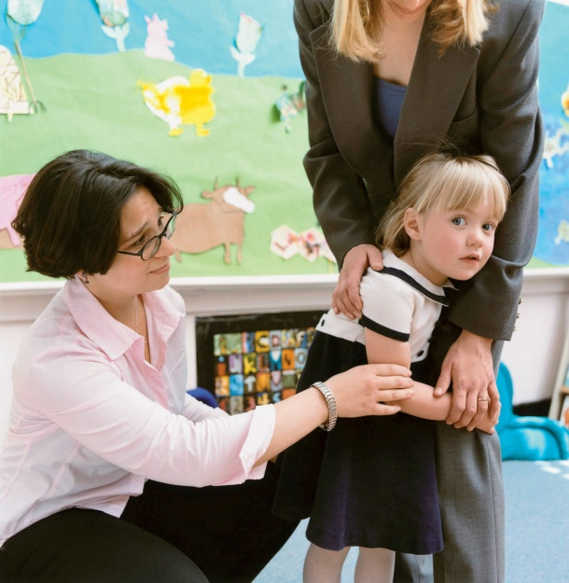

Подготовила педагог-психолог
Ионина А.Н.

Вашему малышу пора идти в детский сад, и вас, конечно, волнуют бесконечные вопросы: «Но как же он останется без мамы, один, с чужими людьми?», «А вдруг дети будут его обижать?», «А если он не успеет одеться на прогулку?», «А что, если он будет всё время плакать?», «А что, а если, а вдруг?». Поводов для беспокойства, действительно, много. У всех родителей в подсознании укоренилось, что детский сад - это одна из ступенек счастливого детства. Но ожидания от первых посещений сада быстро переходят в озабоченность: у ребёнка регресс во всём достигнутом (в речи, навыках, умении, игре). Может, заболел? У родителей паника, появился насморк, а вчера была температура. Ему не подходит детский сад, и мой ребенок почти не узнаваем, словно его «подменили». Подменили не ребенка, а его привычную жизнь и обстановку, что неизбежно. Организм и душа ребёнка - в состоянии между здоровьем и болезнью: вскоре ребёнок, в самом деле, заболевает, если выраженность стресса велика, или снова становится самим собой, в случае легкой адаптации.
Боль и нервы многих мам - утренние слезы перед садиком. Особенно часто бывает в первый год. А самое болезненный период - это время адаптации к саду. Некоторые малыши адаптируются к садику легко и быстро, но большинство переживает разлуку с мамой в истерике и слезах. Первые недели и месяцы могут стать испытанием для крохи и родителей. Как поход в детский сад пережить без лишнего стресса и волнений? Очень важно, чтобы вы сами были готовы отпустить своего ребенка, признать его самостоятельность.
Несколько советов, которые помогут пережить адаптацию.
-Чтобы утреннее пробуждение было мирным, малышу необходимо соблюдать режим. Выработанный распорядок дня в дошкольном возрасте, поможет вашему ребенку в последствие в школьные годы. Утренний подъем напрямую зависит от качества ночного отдыха. Мы уже говорили, что в каждом возрасте необходимо спать определенное время. Температурный режим и свежий воздух в детской комнате, правильно выбранный детский матрас и комфортная подушка, помогут обеспечить малышу безмятежный сон, а стало быть, и утром он проснется в хорошем настроении.
- Приучайте ребенка к садику постепенно. Каждый здравомыслящий родитель понимает, что каким бы уравновешенным ни был ребенок, ему нужно определенное время, чтобы привыкнуть к совершенно новой среде с незнакомыми людьми – как маленькими, так и взрослыми (воспитателями). Вам потребуется в среднем две недели, чтобы со спокойной душой отправлять свое чадо в садик без слез. Познакомьтесь с детским садом заранее и входите в режим постепенно
- Ребенок должен учиться самостоятельности. Быть самостоятельным – это, на самом деле, тяжкий труд, особенно для маленького человечка. Вы должны заранее озаботиться тем, чтобы подготовить свое чадо к определенной самостоятельности: умению общаться с другими малышами и взрослыми людьми, кушать и отправлять естественные потребности организма, одеваться и укладываться спать (в пределах возрастных особенностей, конечно).
- Не давать волю негативным фантазиям. Важно не позволять тревоге захватывать ваше внимание и возвращать мысли в безопасное русло. Успокаивайте себя логичными доводами: если бы что-то произошло, вам бы обязательно позвонили. Прийти в себя помогут дыхательные практики или медитации, кардионагрузки или душ. Некоторые взрослые начинают сочинять о детском саде настоящие сказки, чтобы возбудить в ребенке непреодолимое желание туда ходить. Это одна из самых распространенных ошибок, плоды которой вы ощутите уже в первые дни посещения дошкольного учреждения. Наслушавшись ваших рассказов, и ощутив пропасть между ними и реальностью, ваш малыш будет неприятно шокирован, о чем не преминет громогласно заявить и вам, и всей группе вкупе с воспитателем. Будьте с малышом максимально откровенны, учите его быть частью коллектива, делиться игрушками с другими, подчиняться дисциплинарным правилам, не капризничать по мелочам и уметь быть членом команды – ведь это первый этап его социализации в обществе.
- Говорите ребенку том, что в детском садике у него появятся новые друзья, увлечения, он узнает много нового и интересного, быстрее подрастет.
Правильная мотивация – это залог успеха в любом деле, поэтому ни в коем случае не подменяйте ее банальным подкупом, обещая купить сладости, какие-то любимые ребенком «вредности» или игрушки за то, что он безропотно будет идти в детский сад. Будет правильно, если награда будет выдаваться уже после правильного выполнения задачи и без ее непосредственной привязки к ней.
Приводя утром малыша в сад после успешного прохождения периода адаптации, прощайтесь с ним в нормальном темпе и с позитивным настроем. Наоборот, скажите ребенку, как вы любите его и будете скучать, поцелуйте, успокойте, если он капризничает и спокойно уходите, наделив его уверенностью в том, что все будет хорошо.
Когда лучше отдавать ребенка в садик?
Этот вопрос тревожит многих родителей и ответ на него есть. Оказывается, самым удачным возрастом для того, чтобы отвести малыша в дошкольное учреждение, является 3 года. Именно после третьего дня рождения, согласно психологическим исследованиям, малыши переживают первый переходной возраст и готовы к позитивному восприятию нового. Более того, у них возникает потребность в новых знаниях, впечатлениях, знакомствах – то есть выход из домашней зоны комфорта придется как нельзя кстати. Задача родителей – подготовиться к этому времени и научить ребенка всему, что потребуется от него в детском садике — основ гигиены, самостоятельности, дисциплинированности.
Уважаемые родители! Если вы будете соблюдать изложенные выше рекомендации, то, поверьте, сможете приучить свое чадо к посещению дошкольного учреждения с минимальными потерями. Это обеспечит нормальное развитие малыша, сохранит его психологическое здоровье и поможет ему успешно социализироваться без стрессов. Будьте терпеливы и настраивайте ребенка на позитив – и у вас обязательно все получится!

